Tiếng Việt: Bài 23: TIẾT 1 : ĐỌC
BÉT – TÔ – VEN VÀ BẢN XÔ – NÁT ÁNH TRĂNG
I. YÊU CẦU CẦN ĐẠT.
- Đọc đúng từ ngữ, câu, đoạn và toàn bộ câu chuyện Bét-tô-ven và bản xô - nát “Ánh trăng”.Biết đọc diễn cảm với giọng kể ca ngợi, khâm phục tài năng và lòng nhân ái của nhà soạn nhạc cổ điển vĩ đại Bét-tô-ven. Biết đọc diễn cảm lời người dẫn chuyện.
+ Hiểu điều tác giả muốn nói qua câu chuyện: Bản xô-nát Ánh trăng được ra đời không chỉ bởi tài năng, đam mê âm nhạc của nhà soạn nhạc vĩ đại Bét-tô-ven mà còn bởi lòng nhân ái, luôn thấu hiểu và đồng cảm với con người, đặc biệt là những con người có số phận không may mắn.
+ Phát triển năng lực ngôn ngữ.Biết vận dụng bài học vào thực tiễn cuộc sống: Trân trọng giá trị của những sáng tạo nghệ thuật đặc biệt những sáng tạo nghệ thuật có cội nguồn từ lòng nhân ái.
- Hình thành và phát triển các năng lực :Năng lực tự chủ, tự học;Năng lực giải quyết vấn đề và sáng tạo;Năng lực giao tiếp và hợp tác
- Thông qua bài đọc, biết yêu quý những sáng tạo nghệ thuật, đặc biệt những sáng tạo nghệ thuật có cội nguồn từ lòng nhân ái.Có ý thức tự giác tập đọc, trả lời các câu hỏi. Biết giữ trật tự, lắng nghe và học tập nghiêm túc.
II. ĐỒ DÙNG DẠY HỌC.
- Kế hoạch bài dạy, bài giảng Power point.
- SGK và các thiết bị, học liệu phụ vụ cho tiết dạy.
III. CÁC HOẠT ĐỘNG DẠY HỌC CHỦ YẾU
TG | Hoạt động của giáo viên | Hoạt động của học sinh
5’  11’  8’  7’  4’ | 1. HĐ Mở đầu  - GV tổ chức trò chơi: Hái hoa dân chủ để khởi động bài học.  + Câu 1: Đọc đoạn 1 bài: Bức tường có nhiều phép lạ và trả lời câu hỏi 1.  + Câu 2: Đọc đoạn 2 bài: Bức tường có nhiều phép lạ và trả lời câu hỏi 2.  + Câu 3: Đọc đoạn 3 bài: Bức tường có nhiều phép lạ và trả lời câu hỏi 4.  - GV Nhận xét, tuyên dương.  - GV YC HS làm việc theo nhóm đôi và trả lời câu hỏi:  + Kể tên một số bài hát thiếu nhi mà em yêu thích. Tác giả của những bài hát đó là ai?  - Gọi các nhóm báo cáo kết quả  - GV nhận xét, tuyên dương.  - Nhìn vào tranh trong bài và cho biết bức tranh vẽ gì?  - GV dẫn vào bài mới  2. HĐ Hình thành KT mới  2.1.Luyện đọc  - Gọi 1 HS đọc toàn bài.  - GV chia đoạn: 4 đoạn  - GV gọi 4 HS đọc nối tiếp bài.  - GV hướng dẫn luyện đọc từ khó: bét-tô-ven, xô-nát Ánh Trăng, Đa-nuýt, sóng sông Đa-nuýt  - GV hướng dẫn luyện đọc câu:  Thấy bét-tô-ven,/ người cha đau khổ chia sẻ rằng:/ Con gái ông có một ước mơ duy nhất/ là được ngắm ánh trăng trên dòng Đa nuýt.//  - Mời 4 HS đọc nối tiếp đoạn. HD học sinh đọc các từ giải nghĩa (Xô-nát,sông Đa-nuýp,viên , đàn dương cầm )  - GV cho HS luyện đọc theo nhóm 4 ,HS nhận xét cách đọc của bạn.  -GVHD: Đọc trôi chảy toàn bài, ngắt nghỉ câu đúng, chú ý câu dài. GV đọc bài  2.2.Tìm hiểu bài  - GV gọi HS đọc và trả lời lần lượt các câu hỏi trong sgk. Đồng thời vận dụng linh hoạt các hoạt động nhóm bàn, hoạt động chung cả lớp, hòa động cá nhân,…  - GV hỗ trợ HS gặp khó khăn, lưu ý rèn cách trả lời đầy đủ câu.  + Câu 1: Đoạn mở đầu giới thiệu những gì về Bét-tô-ven?  + Câu 2: Bét-tô-ven đã gặp cha con cô gái mù trong hoàn cảnh nào? Cô gái mù có ước mơ gì?  + Câu 3: Bét-tô-ven đã làm gì để giúp cô gái thực hiện ước mơ của mình?  + Câu 4: Tìm những câu văn miêu tả vẻ đẹp của bản nhạc mà Bét-tô-ven đã dành tặng cô gái mù?  + Câu 5: Vì sao bản nhạc Bét-tô-ven dành tặng cô gái mù lại có tên là “Ánh trăng”?  - GV nhận xét, tuyên dương  - GV mời HS nêu nội dung bài.  - GV nhận xét và chốt  3.HĐ Luyện tập - Thực hành  *Luyện đọc diễn cảm  -4 HS nối tiếp nhau đọc 4 đoạn  - GV HD đọc: Đọc diễn cảm toàn bài, nhấn giọng vào những từ ngữ thể hiện cảm xúc của tác giả. Chọn 1 đoạn để HDHS  - GV cho HS luyện đọc theo nhóm bàn  -Gọi 1 số nhóm thi đọc .Nhận xét, tuyên dương các bạn đọc tốt  - GV nhận xét, tuyên dương.  4.HĐ Vận dụng, trải nghiệm  -Qua bài đọc tác giả muốn nói với em điều gì ?  -GV nhận xét, chốt nội dung bài  - GV tổ chức trò chơi: Hộp quà bí mật để học sinh thi đọc diễn cảm bài văn.  + Em hãy đọc diễn cảm đoạn 2 của bài Bét – tô - ven và bản xô - nát “Ánh trăng”.  Liên hệ GDHS: Trân trọng giá trị của những sáng tạo nghệ thuật, đặc biệt những sáng tạo nghệ thuật có cội nguồn từ lòng nhân ái.  - Nhận xét tiết học. Đọc lại nhiều lần bài đọc và xem trước nội dung tiết học sau . | - HS tham gia trò chơi  + Đọc các đoạn trong bài đọc theo yêu cầu trò chơi và trả lời câu hỏi.  - HS lắng nghe.  - HS làm việc nhóm theo yêu cầu  - HS chia sẻ trong nhóm và trước lớp  - Lắng nghe  - Lắng nghe  - 1 HS đọc, lớp lắng nghe  - HS quan sát  - 4 HS đọc nối tiếp đoạn  - HS đọc từ khó.  - 2-3 HS đọc câu.  -HS đọc  -HS đọc bài theo nhóm  -HS lắng nghe  - HS thảo luận nhóm , 1 HS điều khiển lớp chia sẻ:  + Đoạn mở đầu giới thiệu Bét – tô - ven là nhà soạn nhạc cổ điển vĩ đại trên thế giới và là tác giả của bản nhạc nổi tiếng: bản xô-nát “Ánh trăng”.  + Bét-tô-ven đã gặp cha con cô gái mù trong hoàn cảnh: Vào một đêm trăng sáng, Bét-tô-ven đến cây cầu bắc qua dòng sông Đa nuýp xinh đẹp trong thành Viên. Bỗng Bét-tô-ven nghe thấy tiếng dương cầm văng vẳng ở phía xa. Tiếng đàn đã đưa bước chân Bét-tô-ven đến một ngôi nhà trong khu lao động, nơi có cha con cô gái mù. Người cha đang chăm chú ngồi nghe cô gái mù chơi đàn.  + Cô gái mù có một ước mơ duy nhất là được ngắm nhìn ánh trăng trên dòng Đa-nuýp.  + Bét-tô-ven đến bên cây đàn, ngồi xuống và bắt đầu chơi. Những nốt nhạc của nhà soạn thảo nhạc thiên tài đã khiến cho cô gái mù có cảm giác mình đang được ngắm nhìn, đùa giỡn với ánh trăng trên dòng Đa-nuýp và như vậy, cô đã thực hiện được ước mơ của mình.  + Những câu văn miêu tả vẻ đẹp của bản nhạc mà Bét-tô-ven đã dành tặng cô gái mù là: Những nốt nhạc ngẫu hứng vang lên, tràn đầy cảm xúc yêu thương của nhà soạn nhạc thiên tài, lúc êm ái, nhẹ nhàng như ánh trăng, lúc lại mạnh mẽ như dòng sông Đa nuýp...  - 2-3 HS nêu ý kiến của mình  VD: Bản nhạc có tên là “Ánh trăng” vì bản nhạc được sáng tác trong một đêm trăng. Bản nhạc có tên là “Ánh trăng” vì bản nhạc êm ái, nhẹ nhàng như ánh trăng...  - HS lắng nghe, nhận xét, góp ý và bổ sung đáp án  - HS nêu nội dung bài theo sự hiểu biết của mình.  -HS đọc  -HS lắng nghe giáo viên hướng dẫn cách đọc.  - HS chú ý và luyện đọc theo nhóm  -HS thi đọc  -HS lắng nghe  + Bản xô-nát Ánh trăng được ra đời không chỉ bởi tài năng, đam mê âm nhạc của nhà soạn nhạc vĩ đại Bét-tô-ven mà còn bởi lòng nhân ái, luôn thấu hiểu và đồng cảm với con người, đặc biệt là những con người có số phận không may mắn.  + HS lắng nghe  + HS đọc  - HS lắng nghe.  -HS lắng nghe và thực hiện
*ĐIỀU CHỈNH BỔ SUNG SAU BÀI DẠY:.....................................................................................................
TOÁN
BÀI 26: LUYỆN TẬP CHUNG (TIẾT 1)
I. YÊU CẦU CẦN ĐẠT
- Củng cố về cách tính nhẩm với các số tròn triệu, tròn nghìn. Củng cố kĩ năng cộng trừ với nhiều chữ số. Củng cố về kĩ năng cộng trừ với số có nhiều chữ số. Kết hợp được các tính chất giao hoán, kết hợp để tính nhanh giá trị các biểu thức.Củng cố kĩ năng giải quyết vấn đề thông qua dạng toán tìm hai số khi biết tổng và hiệu của hai số.
- Hình thành và phát triển năng lực giao tiếp, tư duy và lập luận toán học.
- Hình thành và phát triển phẩm chất: nhân ái, chăm chỉ, trách nhiệm.
II. ĐỒ DÙNG DẠY HỌC
-Máy tính, ti vi, bảng nhóm
-SGK, vở , bút , phấn
III. CÁC HOẠT ĐỘNG DẠY HỌC CHỦ YẾU
T TG | Hoạt động của giáo viên | Hoạt động của học sinh
5’  8’  5’  10’  7’ | 1. HĐ Mở đầu  - GV đưa ra bài toán , yêu cầu HS đọc.  Mẹ có 80 quả trứng vịt và trứng gà, trong đó trứng gà nhiều hơn trứng vịt 10 quả. Hỏi mẹ có bao nhiêu quả trứng gà, bao nhiêu quả trứng vịt?  -Bài toán cho biết gì?  - Bài toán hỏi gì?  -Bài toán thuộc dạng toán nào?  -Gv yêu cầu HS lên bảng làm, lớp làm vở.  -GV và HS nhận xét, tuyên dương.  - GV dẫn dắt vào bài mới  2. HĐ Luyện tập – Thực hành  Bài 1: Tính nhẩm  - 1 000 000 + 600 000 – 200 000  200 000 + 100 000 – 30 000  - 20 000 000 + ( 4000 + 400 000 )  1 000 000 + ( 90 000 – 70 000 )  - GV nhận xét, tuyên dương.  Bài 2: Đ, S ? (Làm việc cá nhân )  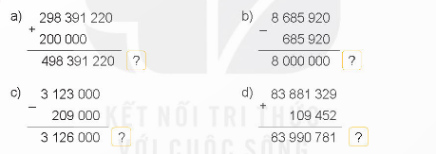  - GV Nhận xét, tuyên dương.  Bài 4. (Làm việc nhóm 4)  -GV gọi HS đọc bài.  -Bài toán cho biết gì?  -Bài toán hỏi gì?  -Bài toán thuộc dạng toán nào?  -Gv yêu cầu HS lên bảng làm, lớp làm vở.  - GV nhận xét tuyên dương.  3. HĐ Vận dụng, trải nghiệm.  - GV tổ chức vận dụng bằng các hình thức như trò chơi vượt chướng ngại vật sau bài học để học sinh tìm được năm sinh của nhà toán học Lê Văn Thiên.  Nhà toán học Lê Văn Thiêm là tiến sĩ toán học đầu tiên của Việt Nam. Em hãy giải ô số bằng cách tính giá trị của biểu thức sau đây để biết năm sinh của ông.  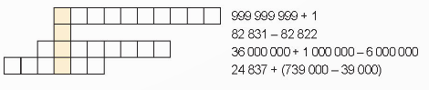  - Ví dụ: GV đọc câu hỏi 999 999 999 + 1 yêu cầu HS suy nghĩ 20 giây , hết 20 giây ai giơ tay nhanh thì được quyền trả lời..Ai đúng sẽ được tuyên dương.  - Nhận xét, tuyên dương.  - Dặn HS về nhà ôn lại bài và xem trước bài:Luyện tập chung(T2) | - HS đọc.  + Mẹ có 80 quả trứng vịt và trứng gà, trong đó trứng gà nhiều hơn trứng vịt 10 quả.  + Hỏi mẹ có bao nhiêu quả trứng gà, bao nhiêu quả trứng vịt?  -Tìm hai số khi biết tổng và hiệu của hai số đó.  -HS làm.  Bài giải  Số quả trứng gà là  ( 80 + 10 ) : 2 = 45 ( quả )  Số quả trứng vịt là  80 – 45 = 35 (quả )  Đáp số: Trứng gà: 45 quả  Trứng vit: 35 quả  -HS thực hiện vào bảng con, 4 HS lên làm bảng lớp  -HS lắng nghe  - HS đọc yêu cầu bài  -HS làm việc cá nhân, đọc kết quả:  a) S b) Đ c) C d) Đ  -HS lắng nghe  - Đọc và xác định đề bài.  -HS nêu  -Hỏi mỗi người tiết kiệm được bao nhiêu tiền?  -Tìm hai số khi biết tổng và hiệu của hai số đó.  -HS làm.  Bài làm  Số tiền Mai tiết kiệm được là  (80 000 + 10 000 ) : 2 = 45 000 (đồng)  Số tiền Mi tiết kiệm được là  80 000 – 45 000 = 35 000 (đồng)  Đáp số: 35 đồng  - HS lắng nghe, rút kinh nghiệm.  - HS tham gia để vận dụng kiến thức đã học vào thực tiễn.  - HS xung phong tham gia chơi.  -HS lắng nghe  -HS lắng nghe và thực hiện
*ĐIỀU CHỈNH BỔ SUNG SAU BÀI DẠY:.....................................................................................................
KHOA HỌC
Bài 13: VẬT DẪN NHIỆT TỐT VÀ DẪN NHIỆT KÉM (T1)
I. YÊU CẦU CẦN ĐẠT
- Đề xuất được cách làm thí nghiệm để tìm hiểu tính dẫn nhiệt của vật ( dẫn nhiệt tốt hay dẫn nhiệt kém ). Nêu được một số vật dẫn nhiệt tốt và vật dẫn nhiệt kém
+ Rèn luyện kĩ năng làm thí nghiệm, hoạt động trải nghiệm, qua đó góp phần phát triển năng lực khoa học.
- Hình thành và phát triển năng lực tự chủ và tự học, giao tiếp và hợp tác, giải quyết vấn đề và sáng tạo.
- Hình thành và phát triển phẩm chất: nhân ái, chăm chỉ, trách nhiệm.
II. ĐỒ DÙNG DẠY HỌC
- Kế hoạch bài dạy, bài giảng Power point, các hình trong SGK,bảng nhóm , các dụng cụ thí nghiệm
- SGK và các thiết bị, học liệu phục vụ cho tiết dạy.

III.CÁC HOẠT ĐỘNG DẠY HỌC CHỦ YẾU
T TG | Hoạt động của giáo viên | Hoạt động của học sinh
5’  23’  7’ | 1. HĐ Mở đầu  - GV chia cặp phát phiếu học tập cho các cặp.  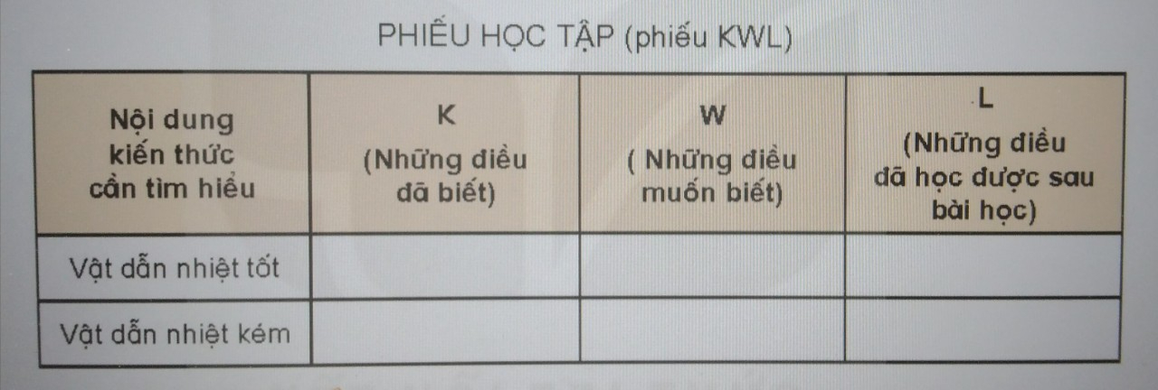  - GV cùng trao đổi với HS về nội dung yêu cầu trong phiếu.  - GV nhận xét, tuyên dương và dẫn dắt vào bài mới.  2. HĐ Hình thành kiến thức mới  Hoạt động 1: Vật dẫn nhiệt tốt và vật dẫn nhiệt kém  ( TL nhóm 4)  - GV chia nhóm 4, giao nhiệm vụ cho các nhóm: Yêu cầu các nhóm thảo luận để đề xuất cách làm thí nghiệm hình 1 SGK.  - GV chuẩn bị: Cốc nước có nước đá, thìa nhựa, thìa kim loại.  - GV lắng nghe các nhóm phát biểu và yêu cầu các nhóm làm theo thí nghiệm đã đề xuất:  + Dùng tay cầm hai cán thìa để cảm nhận nhiệt độ ban đầu.  + Cắm đồng thời hai thìa vào cốc nước đá.  + Khoảng 3 phút sau, cầm vào hai cán thìa và cho biết cảm nhận thìa nào lạnh hơn.  - GV cho các nhóm tìm thêm các vật dẫn nhiệt tốt và vật dẫn nhiệt kém và ghi kết quả vào bảng phụ.  - GV nhận xét chung, chốt lại các vật làm bằng kim loại dẫn điện tốt, các vật làm bằng nhựa dẫn nhiệt kém.  3. HĐ Vận dụng, trải nghiệm.  - GV tổ chức trò chơi “Hoa đẹp bốn phương”  + GV chuẩn bị một số hoa bằng giấy màu.  + Chia lớp thành các nhóm. Và cùng thi một lượt tổng thời gian 2 phút.  + Các nhóm thi nhau đưa ra những vật dẫn nhiệt tốt và dẫn nhiệt kém. Mỗi lần đưa ra câu đúng sẽ được nhận 1 hoa dán vào vị trí nhóm. Sau 2 phút, nhóm nào nhiều hoa nhaát nhóm đó thắng cuộc.  - Nhận xét sau tiết dạy, dặn dò về nhà. Xem lại bài đã học, đọc trước nội dung của bài học sau. | - HS lắng nghe, thực hiện theo yêu cầu của phiếu: HS ghi cột K những vật dẫn nhiệt tốt hoặc dẫn nhiệt kém mà em biết và viết vào cột W những điều em muốn biết.  - Một số cặp trình bày phiếu, các cặp trao đổi những vật nào dẫn nhiệt tốt, vật nào dẫn nhiệt kém.  - HS lắng nghe.  - HS lắng nghe.  - HS lắng nghe  - Đại diện các nhóm nhận các dụng cụ thí nghiệm.  - Các nhóm đề xuất cách làm thí nghiệm để biết thìa kim loại và thìa nhựa thìa nào dẫn nhiệt tốt hơn, thìa nào dẫn nhiệt kém hơn.  - Các nhóm báo cáo kết quả thí nghiệm  - Nhóm thảo luận trong 5 phút.Đại diện nhóm trình bày trước lớp.  - 2-3 HS nhắc lại kiến thức.  - Học sinh lắng nghe yêu cầu trò chơi.  - HS tham gia trò chơi  -HS lắng nghe
ĐIỀU CHỈNH BỔ SUNG SAU BÀI DẠY:
..............................................................................................................................................................................
Lịch sử và địa lí
Bài 11: SÔNG HỒNG VÀ VĂN MINH SÔNG HỒNG (Tiết 1)
I. YÊU CẦU CẦN ĐẠT:
- Xác định được hệ thống sông Hồng trên bản đồ hoặc lược đồ.Kể được một số tên gọi khác của sông Hồng.
+ Sưu tầm, sử dụng tư liệu lịch sử (tranh, ảnh, đoạn trích tư liệu,… ), trình bày được một số thành tựu tiêu biểu của văn minh sông Hồng.
+ Mô tả được một số nét cơ bản về đời sống vật chất và tinh thần của người Việt cổ thông qua quan sát một số hình ảnh về cuộc sống của người Việt cổ trong hoa văn trên trống đồng Đông Sơn, kết hợp với một số truyền thuyết (ví dụ: Sơn Tinh, Thủy Tinh, sự tích Bánh chưng, bánh giầy, …)
+ Rèn luyện kĩ năng quan sát và sử dụng bản đồ, các tư liệu có liên quan, qua đó góp phần phát triển năng lực khoa học.
- Hình thành và phát triển năng lực tự chủ và tự học, giao tiếp và hợp tác, giải quyết vấn đề và sáng tạo.
- Hình thành và phát triển phẩm chất: yêu nước, nhân ái, chăm chỉ, trách nhiệm.
II. ĐỒ DÙNG DẠY HỌC
- Kế hoạch bài dạy, bài giảng Power point và các thiết bị, học liệu phục vụ cho tiết dạy.
- SGK và các thiết bị, học liệu phục vụ cho tiết dạy.

III.CÁC HOẠT ĐỘNG DẠY HỌC CHỦ YẾU
TG | Hoạt động của giáo viên | Hoạt động của học sinh
4’  15’  13’  3’ | 1. HĐ Mở đầu  - GV giới thiệu 1 số hình ảnh vê sông Hồng cho HS quan sát.  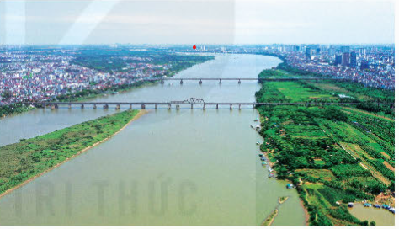  - GV đặt câu hỏi:  + Em có biết sông hồng bắt nguồn từ đâu?  + Sông Hồng chảy qua những tỉnh, T/phố nào ở nước ta?  - GV nhận xét, tuyên dương và dẫn dắt vào bài mới.  2. HĐ Hình thành kiến thức mới  Hoạt động 1: Tìm hiểu về vị trí và tên gọi của sông Hồng (làm việc nhóm)  * Tìm hiểu về vị trí:  - GV gọi HS đọc mục 1  - GV YC HS thảo luận cặp đôi, kết hợp quan sát bản đồ tự nhiên Việt Nam:  + Xác định vị trí và giới thiệu sông Hồng trên bản đồ.  - GV mời một số cặp HS lên trình bày trước lớp, xác định vị trí của sông Hồng trên bản đồ  - GV HD học sinh tư thế đứng trình bày trước lớp, các thao tác chỉ bản đồ thế nào cho đúng, ...  - GV nhận xét, tuyên dương.GV chốt lại kiến thức  * Tìm hiểu một số tên gọi khác của sông Hồng  - GV tổ chức cho cả lớp thi kể về các tên gọi khác nhau của sông Hồng.  + Đọc tên lược đồ và cho biết bảng chú giải thể hiện những đối tượng nào?  - GV nhận xét tuyên dương.  - GV hỏi: Ngoài những tên gọi khác được nêu trong sách giáo khoa, em còn biết tên gọi nào khác của sông Hồng?  - GV nhận xét tuyên dương.  3. HĐ Luyện tập – Thực hành  Hoạt động 2: Tìm hiểu về văn minh sông Hồng  (TL nhóm 4)  *Thành tựu tiêu biểu của văn minh sông Hồng  - GV yêu cầu đọc thầm thông tin trong bài và cho biết:  + Hãy kể tên một số thành tựu tiêu biểu của văn minh sông Hồng?  + Đứng đầu nhà nước Văn Lang là ai?  + Đứng đầu nhà nước Âu Lạc là ai?  + Ai là người giúp việc cho vua?  - GV cho HS làm việc cá nhân và thực hiện nhiệm vụ: Chọn và giới thiệu một thành tựu của văn minh sông Hồng mà em thích nhất.  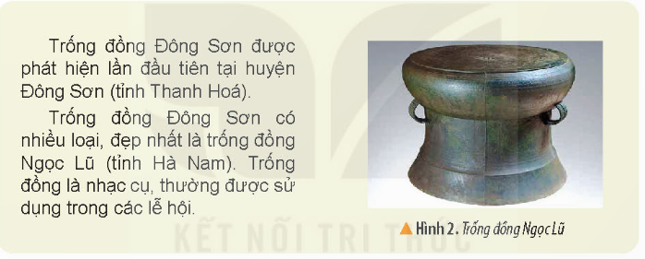  - GV gọi học sinh trình bày trước lớp  - GV mời cả lớp cùng quan sát và đánh giá kết quả.  - GV nhận xét, tuyên dương.  * Đời sống của người Việt cổ  * Đời sống vật chất  - GV yêu cầu HS thảo luận cặp đôi, quan sát hình 4 trong SGK, đọc thông tin đoạn đầu tiên, thực hiện yêu cầu: Mô tả một số nét chính về đời sống vật chất của người Việt cổ  - GV gọi học sinh trình bày trước lớp  - GV mời cả lớp cùng quan sát và đánh giá kết quả.  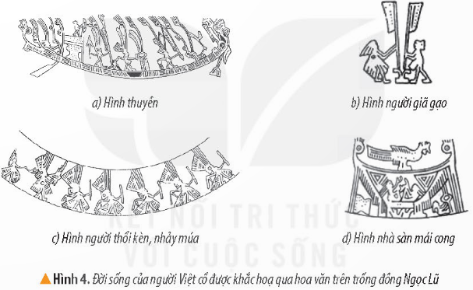  - GV nhận xét, tuyên dương.  - GV hỏi thêm: Những nghề sản xuất chính của người Việt cổ là gì?  - GV nhận xét, mở rộng thêm.  * Đời sống tinh thần  - GV giới thiệu cho HS một số câu chuyện như: Sơn Tinh Thủy Tinh, Bánh chưng bánh giầy và yêu cầu HS: Kể lại câu chuyện.  - Gọi HS kể chuyện trước lớp  - Gọi HS nhận xét  - GV nhận xét, tuyên dương HS  - GV hỏi: Qua những câu chuyện đó, em biết điều gì về đời sống tinh thần của người Việt cổ?  - Họ thường làm gì vào ngày hội?  - GV nhận xét, tuyên dương HS  - GV chốt kiến thức  4. HĐ Vận dụng,trải nghiệm  - GV đọc câu hỏi, mời HS tham gia trò chơi “Ai nhớ giỏi nhất”: + Câu hỏi 1: Nêu các tên gọi khác của sông Hồng?  + Câu hỏi 2: Nêu trang phục của người việt cổ?  + Câu hỏi 3: Người Việt cổ có tục lệ gì?  + Luật chơi: chơi theo tổ, mỗi tổ cử một số bạn tham gia theo lần lượt. Tổ nào trả lời đúng và nhanh nhất là thắng cuộc.GV mời từng tổ tham gia, GV làm trọng tài xác định kết quả.  - Nhận xét sau tiết dạy, dặn dò về nhà: xem lại nội dung bài học , đọc trước bài học sau. | - HS quan sát tranh và trả lời một số câu hỏi  - HS trả lời theo ý hiểu  - HS trả lời theo ý hiểu  - HS lắng nghe.  - 1 HS đọc to trước lớp  - HS thảo luận cặp đôi, quan sát bản đồ và thực hiện yêu cầu.  - Đại diện HS lên trình bày  - Các nhóm khác nhận xét, bổ sung.  - HS lắng nghe, rút kinh nghiệm.  - HS thi kể về các tên gọi khác nhau của sông Hồng.  - Một số tên gọi khác của sông Hồng: Nhị Hà, Hồng Hà, sông Xích Đằng, sông Kẻ Chợ, sông Cái, ...  - HS lắng nghe  - HS trả lời theo hiểu biết của mình: sông Thao. Sông Tam Đới, sông Đại Hoàng, ...  -HS lắng nghe  - HS thực hiện yêu cầu.  + Một số thành tựu tiêu biểu của văn minh sông Hồng: sự ra đời của nhà nước Văn Lang và nhà nước Âu Lạc, Trống đồng Đông Sơn, thành Cổ Loa,...  + Hùng Vương  + An Dương Vương  + Người giúp việc cho vua là Lạc hầu, Lạc tướng.  - HS làm việc cá nhân và thực hiện nhiệm vụ: Chọn và giới thiệu một thành tựu tiêu biểu của văn minh sông Hồng dưới sự HS của GV.  - HS trình bày trước lớp  - HS nhận xét phần trình bày của bạn  - HS lắng nghe, rút kinh nghiệm  - HS thực hiện theo yêu cầu  - Đại diện HS trình bày trước lớp  - HS nhận xét phần trình bày của bạn  - Một số nét chính về đời sống vật chất của người Việt cổ: Nguồn lương thực chính của cư dân Việt cổ là gạo, chủ yếu là gạo nếp. Người Việt cổ ở nhà sàn đi lại chủ yếu bằng thuyền. Nam thường đóng khố, cởi trần; nữ mặc váy và áo yếm, …  - HS lắng nghe, rút kinh nghiệm  - Họ biết trồng dâu, nuôi tằm, dệt vải, làm thủy lợi, ...  - HS lắng nghe.  - HS lắng nghe và chọn câu chuyện.  - Đại diện HS kể chuyện trước lớp  - HS nhận xét bạn kể  - Lắng nghe, rút kinh nghiệm.  - 1-2 HS nêu: Người Việt cổ có tín ngưỡng thờ cúng tổ tiên, thờ các vị thần như: thần Sông, thần Núi. Họ có tục nhuộm răng đen, ăn trầu,  +HS nêu  - HS lắng nghe.  - Học sinh lắng nghe luật trò chơi.  + Các tổ lần lượt tham gia chơi.  - HS lắng nghe, rút kinh nghiệm.

ĐIỀU CHỈNH BỔ SUNG SAU BÀI DẠY:
..............................................................................................................................................................................
Hoạt động trải nghiệm
CHỦ ĐỀ 4: TỰ LỰC THỰC HIỆN NHIỆM VỤ
Tuần 13 : TỰ HỌC TỰ LÀM
Tiết 2: SINH HOẠT THEO CHỦ ĐỀ: CHỦ ĐỘNG LẬP KẾ HOẠCH
I. YÊU CẦU CẦN ĐẠT:
- HS nắm được các bước xây dựng kế hoạch thông qua việc lập kế hoạch giới thiệu cuốn sách yêu thích: xác định được mục tiêu, nội dung hoạt động; phân công nhiệm vụ cụ thể; thống nhất hình thức thực hiện.
+ Rèn luyện và phát triển kĩ năng nghe – nói góp phần phát triển năng lực ngôn ngữ.Tự rèn luyện kĩ năng hoạt động làm hoa, qua đó góp phần phát triển năng lực thẩm mĩ.
- Hình thành và phát triển năng lực: tự tin, tự chủ, năng lực giải quyết vấn đề và sáng tạo, giao tiếp và hợp tác.
- Hình thành và phát triển phẩm chất: Phẩm chất nhân ái, chăm chỉ, trách nhiệm.
II. ĐỒ DÙNG DẠY HỌC
- Kế hoạch bài dạy, bài giảng Power point.SGK và các thiết bị, học liệu phục vụ cho tiết dạy.
- SGK, vở ghi chép
III. CÁC HOẠT ĐỘNG DẠY HỌC CHỦ YẾU.
TG | Hoạt động của giáo viên | Hoạt động của học sinh
5’  15’  5’ | 1.Hoạt động mở đầu:  Trò chơi: “Chuyền bóng”:  - GV tung bóng để HS nói nhanh tên của một cuốn sách hoặc tên nhân vật trong sách mà HS yêu thích.  - GV đề nghị những HS cùng yêu thích một cuốn sách hoặc một nhân vật, ghép nhóm với nhau, cùng hô to tên sách, tên nhân vật và nói: “Hãy về với đội chúng tôi!”.  - GV mời HS ghép nhóm, chia sẻ, nhận xét  - GV nhận xét, tuyên dương và dẫn dắt vào bài mới: Mỗi cuốn sách đều có những nét thú vị riêng. Chúng mình sẽ cùng nhau tham gia hoạt động giới thiệu sách của nhà trường để chia sẻ với các bạn thêm nhiều cuốn sách hay nhé!  2. HĐ Hình thành kiến thức mới  Trao đổi về hoạt động giới thiệu sách trong nhà trường (TL nhóm 4)  - GV mời HS ngồi theo nhóm và cùng thảo luận:  + Xác định mục đích của hoạt động: Vì sao nhà trường lại tổ chức hoạt động giới thiệu sách?  ? Mong muốn của các thầy cô khi tổ chức hoạt động là gì?  ? Khi thực hiện hoạt động, mỗi HS sẽ có thêm kiến thức, kĩ năng gì?  + Lựa chọn một hình thức để giới thiệu sách: Kể chuyện theo sách; làm bản trình chiếu giới thiệu sách và thuyết minh; diễn kịch theo nội dung sách; đọc đoạn trích ngắn và đặt câu hỏi gợi mở; đưa ra một thử thách hoặc một trò chơi lấy ý tưởng từ sách,...  + Liệt kê những công việc cụ thể cần làm với mỗi hình thức để tổ chức hoạt động giới thiệu sách.  - Mời đại diện các nhóm chia sẻ, nhận xét  - GV nhận xét, tuyên dương.  KL: Dựa vào nội dung của mỗi cuốn sách, HS có thể lựa chọn hình thức giới thiệu phù hợp, tạo sự tò mò cho những bạn còn chưa có hứng thú đọc sách,...  3. HĐ Luyện tập – Thực hành  Lập kế hoạch giới thiệu sách của nhóm(Nhóm 4)  - GV yêu cầu HS chia sẻ với các bạn trong nhóm về cuốn sách mình yêu thích để cả nhóm bình bầu, lựa chọn một cuốn sách chung mà nhóm sẽ giới thiệu.  - GV mời các nhóm thảo luận để lập kế hoạch và phân công nhiệm vụ cho từng thành viên tham gia hoạt động giới thiệu sách. GV hướng dẫn HS ghi rõ  (Gợi ý: Lập bảng kế hoạch như trong SGK trang 35, vẽ sơ đồ tư duy, vẽ bảng nhiệm vụ theo hình đoàn tàu,..)  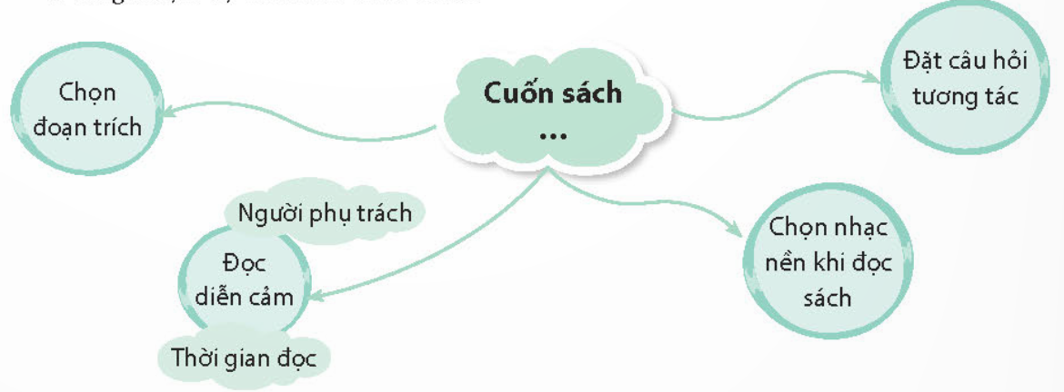  - GV mời đại diện các nhóm chia sẻ, nhận xét  - GV động viên, khen ngợi.  - GV rút ra KL: Từng cá nhân thực hiện công việc được phân công theo bảng kế hoạch.  4. HĐ Vận dụng, trải nghiệm  - GV nhắc nhở HS thực hiện công việc mình đã nhận với nhóm.  - Phát cho mỗi HS một vòng tay nhắc việc và đề nghị HS ghi lên đó nhiệm vụ “Chuẩn bị một cuốn sách em yêu thích để mang tới trong tiết Sinh hoạt lớp”.  -Liên hệ GDHS : Rèn cho HS kĩ năng tự giác phục vụ bản thân với những công việc phù hợp cả ở lớp và ở nhà  - Nhận xét sau tiết dạy, dặn dò về nhà.Xem lại bài , đọc trước nội dung để chuẩn bị cho tiết học sau | - HS tham gia trò chơi  - HS ghép nhóm, chia sẻ trong nhóm  - HS chia sẻ, nhận xét  - HS lắng nghe.  - HS lắng nghe yêu cầu.HS đọc gợi ý.Cùng thảo luận nhóm 4.  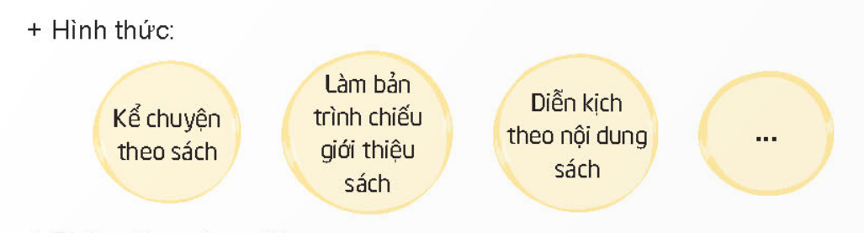  - Các nhóm chia sẻ ý kiến.  - HS khác nhận xét, góp ý  - HS lắng nghe  - HS đọc gợi ý  - HS thảo luận nhóm 4.  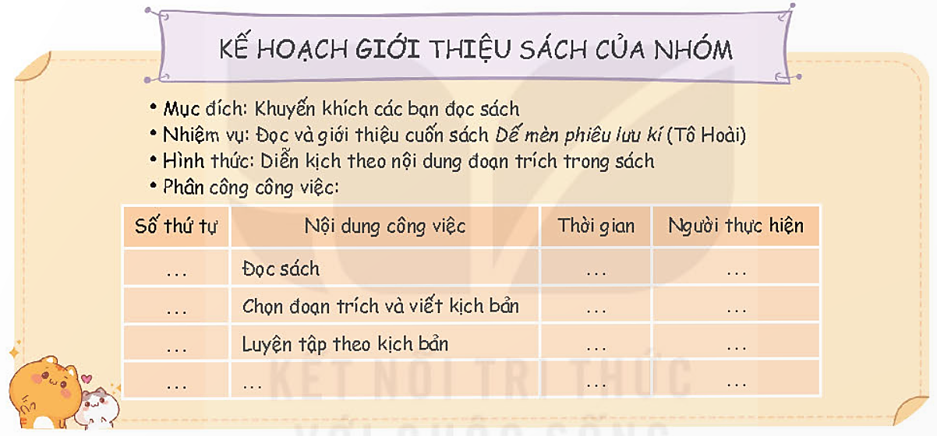  - HS chia sẻ ý kiến.  - HS nhận xét, bổ sung ý kiến  - HS lắng nghe  - HS lắng nghe, thực hiện công việc mình đã nhận với nhóm.  - HS nhận nhiệm vụ và thực hiện  - HS lắng nghe.  - HS lắng nghe, rút kinh nghiệm

ĐIỀU CHỈNH BỔ SUNG SAU BÀI DẠY:
..............................................................................................................................................................................
Đạo đức
CHỦ ĐỀ : YÊU LAO ĐỘNG (Tiết 4)
I. YÊU CẦU CẦN ĐẠT
- Nêu được một số biểu hiện của yêu lao động.Biết vì sao phải yêu lao động.
+ Tích cực, tự giác tham gia hoạt động lao động phù hợp với khả năng của bản thân.Qúy trọng người yêu lao động, không đồng tình với những biểu hiện lười lao động
- Hình thành và phát triển các năng lực :Năng lực tự chủ, tự học ; Năng lực giải quyết vấn đề và sáng tạo ; Năng lực giao tiếp và hợp tác.
- Rèn cho HS các phẩm chất :Phẩm chất nhân ái: Yêu thương, cảm thông, giúp đỡ người gặp khó khăn trong cuộc sống; Phẩm chất chăm chỉ ; Phẩm chất trách nhiệm
II. ĐỒ DÙNG DẠY HỌC
- Kế hoạch bài dạy, bài giảng Power point.
- SGK và các thiết bị, học liệu phục vụ cho tiết dạy.
III.CÁC HOẠT ĐỘNG DẠY HỌC CHỦ YẾU
T TG | Hoạt động của giáo viên | Hoạt động của học sinh
5’  10’  15’  5’ | 1. HĐ Mở đầu  - GV cho học sinh nghe bài hát “Học tập tốt, lao động tốt” nhạc thiếu nhi 5 Điều Bác Hồ dạy.  -GV nêu câu hỏi về nội dung bài hát.  - GV nhận xét, tuyên dương và dẫn dắt vào bài mới.  2. HĐ Luyện tập – Thực hành  Bài tâp 1 :Em hãy tìm những biểu hiện yêu lao động, lười lao động và nối với ô chữ tương ứng.  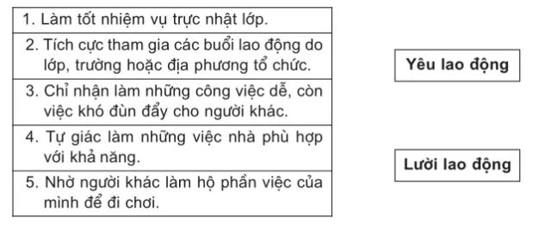  - GV yêu cầu HS làm việc cá nhân, suy nghĩ để xác định ý kiến.  - GV mời một số HS phát biểu, các HS khác nhận xét, bổ sung. GV nhận xét, tuyên dương.  Bài tập 2: Điền các từ ngữ (lao động, hạnh phúc, nghĩa vụ) vào chỗ trống trong các câu sau cho phù hợp.  .................. đem lại cuộc sống ấm no, ............. cho con người. Mọi người đều có .............. tham gia lao động phù hợp với khả năng.  - GV yêu cầu học sinh làm việc cá nhân.  - GV yêu cầu HS làm việc cá nhân, suy nghĩ để trả lời.  - GV mời một số HS phát biểu, các HS khác nhận xét, bổ sung.  - GV nhận xét, tuyên dương.  3. HĐ Vận dụng, trải nghiệm.  - GV cho HS:  Hãy ghi chữ Đ vào ô trống trước những ý kiến em cho là đúng.  □ a) Cơm ăn, áo mặc, sách vở, … đều nhờ lao động mới có được.  □ b) Chỉ người nghèo mới phải lao động.  □ c) Lao động đem lại cho con người niềm vui.  □ d) Làm biếng chẳng ai thiết, siêng việc ai cũng chào mời.  □ đ) Lười lao động là đáng chê cười.  - GV nhận xét tiết học, tuyên dương HS học tích cực.  -Dặn dò về nhà, đọc lại nội dung bài và xem trước nội dung bài sau . | - HS nghe bài hát.  - HS trả lời theo suy nghĩ.  - HS lắng nghe.  - HS đọc yêu cầu trong SGK suy nghĩ để trả lời câu hỏi.  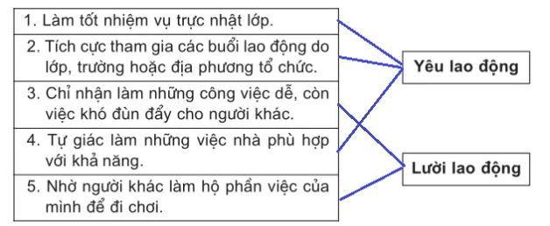- Một vài HS chia sẻ trước lớp:  - HS lắng nghe rút kinh nghiệm  - HS đọc yêu cầu trong SGK suy nghĩ để trả lời câu hỏi.  Lao động đem lại cuộc sống ấm no, hạnh phúc cho con người. Mọi người đều có nghĩa vụ tham gia lao động phù hợp với khả năng.  - Một vài HS chia sẻ trước lớp:  - HS lắng nghe rút kinh nghiệm  - HS làm việc theo yêu cầu của giáo viên.  Những ý kiến mà em cho là đúng đó là:  a) Cơm ăn, áo mặc, sách vở, … đều nhờ lao động mới có được.  c) Lao động đem lại cho con người niềm vui.  d) Làm biếng chẳng ai thiết, siêng việc ai cũng chào mời.  đ) Lười lao động là đáng chê cười.  - HS lắng nghe  - HS lắng nghe, rút kinh nghiệm.
ĐIỀU CHỈNH BỔ SUNG SAU BÀI DẠY:
............................................................................................................................................................................................................................................................................................................................................................

